BỘ GIÁO DỤC VÀ ĐÀO TẠO
TRƯỜNG ĐẠI HỌC SƯ PHẠM KỸ THUẬT HƯNG YÊN



ĐỒ ÁN 3

XÂY DỰNG HỆ THỐNG KIỂM THỬ TỰ ĐỘNG WEBSITE TAIGAMEKP SỬ DỤNG SELENIUM & JMETER

NGÀNH: KỸ THUẬT PHẦN MỀM
CHUYÊN NGÀNH: KIỂM THỬ VÀ
ĐẢM BẢO CHẤT LƯỢNG PHẦN MỀM

SINH VIÊN: HOÀNG TIẾN ĐẠT
MÃ LỚP: 12522T.1CN
HƯỚNG DẪN: TS. ĐÀO ANH HIỂN

HƯNG YÊN - 2025
NHẬN XÉT

Nhận xét của giảng viên hướng dẫn:
.......................................................................................................................................
.......................................................................................................................................
.......................................................................................................................................
.......................................................................................................................................
.......................................................................................................................................
.......................................................................................................................................
.......................................................................................................................................
.......................................................................................................................................
.......................................................................................................................................
.......................................................................................................................................
.......................................................................................................................................
.......................................................................................................................................
.......................................................................................................................................
.......................................................................................................................................
.......................................................................................................................................
.......................................................................................................................................
.......................................................................................................................................
.......................................................................................................................................
.......................................................................................................................................
.......................................................................................................................................
.......................................................................................................................................
GIẢNG VIÊN HƯỚNG DẪN
(Ký và ghi rõ họ tên)

LỜI CAM ĐOAN

Em xin cam đoan đồ án “Xây dựng hệ thống kiểm thử tự động website tải game sử dụng Selenium & Jmeter” là kết quả thực hiện của bản thân em dưới sự hướng dẫn của thầy Đào Anh Hiển.
Những phần sử dụng tài liệu tham khảo trong đồ án đã được nêu rõ trong phần tài liệu tham khảo. Các kết quả trình bày trong đồ án và chương trình xây dựng được hoàn toàn là kết quả do bản thân em thực hiện.
Nếu vi phạm lời cam đoan này, em xin chịu hoàn toàn trách nhiệm trước Khoa và Nhà trường.
Hưng Yên, ngày … tháng … năm…..
Sinh viên

Hoàng Tiến Đạt

LỜI CẢM ƠN

Để có thể hoàn thành đồ án này, đầu tiên em xin phép gửi lời cảm ơn tới bộ môn Công nghệ phần mềm, Khoa Công nghệ thông tin - Trường Đại học Sư phạm Kỹ thuật Hưng Yên đã tạo điều kiện thuận lợi cho em thực hiện đồ án môn học này.
Đặc biệt em xin chân thành cảm ơn thầy Đào Anh Hiển đã rất tận tình hướng dẫn, chỉ bảo em trong suốt thời gian thực hiện đồ án vừa qua.
Em cũng xin chân thành cảm ơn tất cả các Thầy, các Cô trong Trường đã tận tình giảng dạy, trang bị cho em những kiến thức cần thiết, quý báu để giúp em thực hiện được đồ án này.
Mặc dù em đã có cố gắng, nhưng với kiến thức còn hạn chế, trong quá trình thực hiện đề tài không tránh khỏi những thiếu sót. Em hi vọng sẽ nhận được những ý kiến nhận xét, góp ý của các Thầy giáo, Cô giáo về những kết quả triển khai trong đồ án.
Em xin trân trọng cảm ơn!
MỤC LỤC
NHẬN XÉT 2
Nhận xét của giảng viên hướng dẫn: 2
CHƯƠNG 1: TỔNG QUAN VỀ ĐỀ TÀI 11
1.1 Lý do chọn đề tài 11
1.2 Mục tiêu của đề tài 11
1.2.1 Mục tiêu tổng quát 11
1.2.2 Mục tiêu cụ thể 12
1.3 Giới hạn và phạm vi của đề tài 13
1.3.1 Đối tượng nghiên cứu 13
1.3.2 Phạm vi nghiên cứu 13
1.4 Nội dung thực hiện 14
1.5 Phương pháp tiếp cận 16
CHƯƠNG 2: CƠ SỞ LÝ THUYẾT 18
2.1. Tổng quan về kiểm thử tự động 18
2.2. Giới thiệu các công cụ kiểm thử: 20
2.2.1 Selenium 20
2.2.2 Cucumber 21
2.2.3 TestNG 22
2.2.4 Gherkin 23
2.3. Các kiến trúc của các Framework kiểm thử tự động 23
2.3.1 Kiến trúc Page Object Model (POM) 23
2.3.2 Kiến trúc Cucumber BDD Framework 24
2.4. Test Script và phương pháp viết Test Script 24
CHƯƠNG 3: PHÂN TÍCH YÊU CẦU VÀ LẬP KẾ HOẠCH KIỂM THỬ 26
3.1. Phân tích yêu cầu kiểm thử 26
3.1.1 Yêu cầu chức năng 26
3.1.2 Yêu cầu phi chức năng 27
3.2. Kế hoạch kiểm thử 38
3.2.1. Lịch trình công việc 38
3.2.2. Môi trường kiểm thử 38
3.2.3. Phương pháp kiểm thử 39
3.2.4 Điều kiện chấp nhận 41
3.2.5 Defect Tracking 41
CHƯƠNG 4: TRIỂN KHAI KIỂM THỬ ỨNG DỤNG 42
4.1. Thiết kế kịch bản kiểm thử 42
4.1.1. Thiết kế kịch bản Kiểm thử chức năng 42
4.1.2. Thiết kế kịch bản Kiểm thử giao diện 45
4.1.3. Thiết kế kịch bản Kiểm thử hiệu suất 46
4.1.4 Thiết kế kịch bản Kiểm thử API 46
4.2. Xây dựng và thực thi các trường hợp kiểm thử 47
4.2.1. Xây dựng và thực thi các trường hợp Kiểm thử chức năng 47
4.2.2. Xây dựng và thực thi các trường hợp Kiểm thử giao diện 47
4.2.3. Xây dựng và thực thi các trường hợp Kiểm thử hiệu suất 47
4.2.4. Xây dựng và thực thi các trường hợp Kiểm thử hướng dữ liệu/Từ khóa (Nếu có) 47
4.3. Báo cáo và phân tích kết quả kiểm thử 47
4.3.1. Báo cáo kiểm thử chức năng 47
4.3.2. Báo cáo kiểm thử giao diện 47
4.3.3. Báo cáo kiểm thử hiệu suất 47
CHƯƠNG 5: KẾT LUẬN VÀ HƯỚNG PHÁT TRIỂN 48
5.1. Kết quả đạt được của đề tài 48
5.2. Hạn chế của đề tài 48
5.3. Hướng phát triển của đề tài 48
TÀI LIỆU THAM KHẢO 49

DANH MỤC CÁC THUẬT NGỮ
STT | Từ viết tắt | Cụm từ tiếng anh | Diễn giải

DANH MỤC CÁC BẢNG
Bảng 3-1: Thiết kế bảng Skins lưu trữ các loại khung giao diện 15
Bảng 3-2: Thiết kế bảng lưu trữ các Module được thiết kế 15

DANH MỤC CÁC HÌNH VẼ, ĐỒ THỊ
Hình 3-1: Mô hình kiến trúc tổng thể hệ thống SEVN Framework 14
Hình 3-2: Mô hình kiến trúc chi tiết của hệ thống SEVN Framework 14
Hình 3-3: Mô hình lưu trữ cấu trúc website trên Database 14

CHƯƠNG 1: TỔNG QUAN VỀ ĐỀ TÀI
  - Lý do chọn đề tài
- Trong thời đại thương mại điện tử phát triển mạnh mẽ, các website tải hàng trực tuyến đóng vai trò quan trọng trong việc tiếp cận khách hàng và nâng cao doanh số. Để đảm bảo trải nghiệm người dùng tốt nhất, các doanh nghiệp cần liên tục kiểm thử website nhằm phát hiện lỗi và tối ưu hóa hiệu suất. Việc xây dựng hệ thống kiểm thử tự động giúp nâng cao chất lượng phần mềm, giảm thiểu rủi ro trong quá trình phát triển và triển khai sản phẩm.
- Các website tải game thường có số lượng sản phẩm lớn, nhiều tính năng phức tạp như quản lý giỏ hàng, thanh toán, tìm kiếm sản phẩm, đánh giá khách hàng,… Việc kiểm thử thủ công không chỉ mất nhiều thời gian mà còn dễ mắc sai sót, ảnh hưởng đến chất lượng dịch vụ. Do đó, ứng dụng Selenium kết hợp với phương pháp Behavior-Driven Development (BDD) cùng Gherkin giúp tự động hóa kiểm thử một cách hiệu quả, đảm bảo hệ thống hoạt động ổn định trước khi đưa vào sử dụng thực tế.
- Hệ thống kiểm thử thủ công truyền thống gặp nhiều hạn chế như:
- Tốn kém thời gian và nhân lực khi thực hiện kiểm thử lặp đi lặp lại.
- Khó mở rộng khi số lượng tính năng tăng lên.
- Không đảm bảo tính nhất quán giữa các lần kiểm thử do phụ thuộc vào con người.
- Việc viết test case không có cấu trúc rõ ràng, khó bảo trì và tái sử dụng.
1.2 Mục tiêu của đề tài

1.2.1 Mục tiêu tổng quát
- Mục tiêu của đề tài là xây dựng một hệ thống kiểm thử tự động cho website tải game bằng Selenium và phương pháp Behavior-Driven Development (BDD) với Gherkin, nhằm nâng cao chất lượng phần mềm, đảm bảo website hoạt động ổn định, giảm thiểu lỗi trong quá trình vận hành. Hệ thống giúp tối ưu hóa quá trình kiểm thử, tăng hiệu suất làm việc, tiết kiệm thời gian và chi phí so với kiểm thử thủ công, đồng thời hỗ trợ phát hiện và xử lý lỗi nhanh chóng, góp phần nâng cao trải nghiệm người dùng trên nền tảng thương mại điện tử.

1.2.2 Mục tiêu cụ thể
- Để đạt được mục tiêu tổng quát, đề tài hướng đến các mục tiêu cụ thể sau:
- Nghiên cứu và tìm hiểu về Selenium WebDriver, TestNG, Cucumber, và Gherkin để áp dụng vào kiểm thử tự động website tải game.
- Xây dựng kịch bản kiểm thử (Test Scenarios) theo phương pháp BDD bằng ngôn ngữ Gherkin, giúp mô tả các trường hợp kiểm thử một cách trực quan, dễ hiểu cho cả kỹ thuật viên và người không chuyên về kỹ thuật.
- Triển khai hệ thống kiểm thử tự động bằng Selenium WebDriver kết hợp với Cucumber và TestNG để kiểm thử các tính năng quan trọng của website, bao gồm:
- Đăng nhập, đăng ký tài khoản
- Tìm kiếm sản phẩm
- Thêm sản phẩm vào giỏ hàng
- Thanh toán và xử lý đơn hàng
- Đánh giá và nhận xét sản phẩm
- Tích hợp kiểm thử dữ liệu từ SQL Server để đảm bảo tính chính xác của thông tin hiển thị trên website so với cơ sở dữ liệu.
- Thiết lập báo cáo kiểm thử tự động, giúp theo dõi kết quả kiểm thử, phát hiện lỗi nhanh chóng, hỗ trợ cải thiện và tối ưu hóa quá trình phát triển phần mềm.
- Đánh giá hiệu suất và tính ổn định của hệ thống kiểm thử tự động, so sánh với phương pháp kiểm thử thủ công để đưa ra nhận định về mức độ hiệu quả.
- Đề xuất giải pháp cải tiến nhằm nâng cao chất lượng kiểm thử tự động, hỗ trợ khả năng mở rộng và bảo trì hệ thống trong tương lai.
1.3 Giới hạn và phạm vi của đề tài

1.3.1 Đối tượng nghiên cứu
- Đối tượng nghiên cứu: Đề tài tập trung nghiên cứu về hệ thống kiểm thử tự động website tải game, bao gồm phương pháp kiểm thử tự động với Selenium, BDD (Behavior-Driven Development) sử dụng Gherkin, và các công cụ hỗ trợ như Cucumber, TestNG, SQL Server để kiểm tra tính chính xác của dữ liệu.
- Khách thể nghiên cứu:
- Các chuyên gia về kiểm thử phần mềm (QA/QC) và tự động hóa kiểm thử (Automation Testing).
- Các nhà phát triển phần mềm và quản lý dự án trong lĩnh vực thương mại điện tử.
- Nhân sự vận hành và quản trị website tải game, những người chịu trách nhiệm kiểm tra, bảo trì và nâng cao chất lượng trang web.
- Khách hàng sử dụng website, những người trực tiếp trải nghiệm và đánh giá chất lượng dịch vụ.

1.3.2 Phạm vi nghiên cứu
- Phạm vi không gian: Đề tài được thực hiện trong phạm vi kiểm thử tự động cho một website tải game. Việc nghiên cứu và triển khai kiểm thử tập trung vào một môi trường giả lập hoặc hệ thống thực tế của một doanh nghiệp kinh doanh game trực tuyến.
- Phạm vi thời gian: Thực hiện quá trình kiểm thử thực tế trên website tải game trong thời gian từ tháng 4/2025 để đánh giá hiệu suất và độ chính xác của hệ thống kiểm thử tự động.
- Ý nghĩa khoa học và thực tiễn của đề tài:
- Góp phần nghiên cứu và ứng dụng phương pháp kiểm thử tự động với Selenium và BDD trong thương mại điện tử, giúp tối ưu hóa quy trình kiểm thử phần mềm.
- Hệ thống kiểm thử tự động giúp doanh nghiệp giảm thời gian và chi phí kiểm thử, đảm bảo chất lượng website tải game, từ đó nâng cao trải nghiệm người dùng và tối ưu hóa hiệu suất kinh doanh.
1.4 Nội dung thực hiện
- Nghiên cứu lý thuyết và công nghệ liên quan
- Tìm hiểu về kiểm thử phần mềm, đặc biệt là kiểm thử tự động trong thương mại điện tử.
- Nghiên cứu về Selenium WebDriver và cách ứng dụng trong kiểm thử giao diện người dùng.
- Tìm hiểu phương pháp Behavior-Driven Development (BDD) và cách sử dụng Gherkin để viết kịch bản kiểm thử.
- Nghiên cứu về Cucumber và TestNG để tích hợp với Selenium trong quy trình kiểm thử tự động.
- Tìm hiểu về cách kết nối và kiểm tra dữ liệu từ SQL Server để đảm bảo tính chính xác của dữ liệu hiển thị trên website.
- Phân tích hệ thống cần kiểm thử
- Khảo sát và đánh giá các chức năng quan trọng của website tải game cần kiểm thử.
- Xác định các trường hợp kiểm thử (test cases) quan trọng như: Đăng nhập, đăng ký tài khoản, tìm kiếm sản phẩm, thêm sản phẩm vào giỏ hàng, thanh toán và xử lý đơn hàng, đánh giá và nhận xét sản phẩm, kiểm tra hiển thị thông tin sản phẩm và khuyến mãi.
- Xây dựng kịch bản kiểm thử tự động
- Viết các kịch bản kiểm thử (Test Scenarios) bằng ngôn ngữ Gherkin theo chuẩn BDD.
- Chuyển đổi các kịch bản Gherkin thành các step definitions trong Cucumber để thực thi bằng Selenium WebDriver.
- Cấu hình TestNG để quản lý và chạy các kịch bản kiểm thử tự động.
- Triển khai hệ thống kiểm thử tự động
- Viết mã kiểm thử bằng Selenium WebDriver để tự động hóa các test cases.
- Kết nối với SQL Server để kiểm tra dữ liệu từ cơ sở dữ liệu.
- Xây dựng cấu trúc thư mục dự án hợp lý để dễ dàng quản lý và mở rộng.
- Tích hợp Cucumber với Selenium để thực thi các test cases theo kịch bản Gherkin.
- Thực hiện chạy kiểm thử và đánh giá kết quả
- Chạy thử nghiệm các test cases trên môi trường thực tế.
- So sánh kết quả kiểm thử tự động với kiểm thử thủ công để đánh giá tính hiệu quả.
- Ghi nhận lỗi, phân tích nguyên nhân và đề xuất hướng khắc phục.
- Thiết lập báo cáo kiểm thử tự động giúp theo dõi kết quả kiểm thử.
- Đánh giá hiệu quả và đề xuất cải tiến
- Đánh giá hiệu suất của hệ thống kiểm thử tự động so với phương pháp kiểm thử thủ công.
- Đề xuất các giải pháp cải tiến để nâng cao chất lượng và khả năng mở rộng của hệ thống kiểm thử.
- Đề xuất hướng phát triển hệ thống kiểm thử trong tương lai để phù hợp với các công nghệ mới và nhu cầu thực tế.
- Viết báo cáo và tổng kết đề tài
- Tổng hợp kết quả thực hiện đề tài, trình bày quá trình nghiên cứu, triển khai, kiểm thử và đánh giá.
- Đưa ra kết luận về tính hiệu quả của hệ thống kiểm thử tự động trong kiểm thử website tải game.
- Hoàn thiện báo cáo đề tài và chuẩn bị tài liệu hướng dẫn sử dụng hệ thống kiểm thử.
1.5 Phương pháp tiếp cận
- Khảo sát hệ thống kiểm thử hiện tại
- Tiếp cận với đội ngũ phát triển và vận hành website tải game để thu thập thông tin về quy trình kiểm thử hiện tại.
- Đánh giá phương pháp kiểm thử thủ công đang sử dụng, các hạn chế và bất cập như: Thời gian thực hiện kiểm thử kéo dài, lỗi phát ính do kiểm thử không nhất quán, độ phủ kiểm thử chưa cao, dễ bỏ sót lỗi, khó mở rộng và bảo trì test cases khi hệ thống cập nhật.
- Đề xuất và lựa chọn phương án kiểm thử tự động
- Đề xuất nhiều phương án kiểm thử tự động dựa trên các công nghệ khác nhau để so sánh ưu, nhược điểm, bao gồm:
- Selenium WebDriver + TestNG: Chạy kiểm thử tự động với Java và TestNG để quản lý test cases.
- Selenium + Cucumber + BDD với Gherkin: Áp dụng phương pháp Behavior-Driven Development giúp viết test cases dễ hiểu hơn, phù hợp với cả đội ngũ không chuyên về kỹ thuật.
- Tích hợp kiểm thử dữ liệu với SQL Server: Đảm bảo kiểm thử không chỉ ở mức giao diện mà còn kiểm tra độ chính xác của dữ liệu trong hệ thống.
- So sánh các phương án và lựa chọn mô hình kiểm thử Selenium + Cucumber + BDD với Gherkin, kết hợp với kiểm thử dữ liệu SQL Server để đạt hiệu quả cao nhất.
- Triển khai hệ thống kiểm thử tự động
- Xây dựng bộ kịch bản kiểm thử tự động cho các tính năng quan trọng của website tải game.
- Thiết lập môi trường kiểm thử tự động với Selenium, Cucumber, TestNG.
- Chạy thử nghiệm, thu thập kết quả và đánh giá hiệu quả của hệ thống kiểm thử.
- Đánh giá, so sánh với hệ thống cũ và đề xuất cải tiến
- So sánh hiệu suất giữa kiểm thử tự động và kiểm thử thủ công:
- Thời gian thực hiện test cases.
- Độ chính xác của kết quả kiểm thử.
- Độ phủ kiểm thử trên hệ thống.
- Đưa ra các đề xuất tối ưu hóa quy trình kiểm thử tự động để giúp hệ thống vận hành hiệu quả hơn.
- Đề xuất phương án mở rộng hệ thống kiểm thử trong tương lai để phù hợp với nhu cầu thực tế.

CHƯƠNG 2: CƠ SỞ LÝ THUYẾT
2.1. Tổng quan về kiểm thử tự động
- Kiểm thử tự động (Automated Testing) là quá trình sử dụng phần mềm để thực thi các trường hợp kiểm thử (test cases) thay vì kiểm thử thủ công. Kiểm thử tự động giúp giảm thiểu sự can thiệp của con người, tăng tốc độ thực hiện kiểm thử, đảm bảo tính nhất quán và độ chính xác trong quá trình kiểm thử phần mềm.
- Kiểm thử tự động đóng vai trò quan trọng trong vòng đời phát triển phần mềm (SDLC - Software Development Life Cycle), đặc biệt trong các dự án yêu cầu kiểm thử lặp đi lặp lại và liên tục. Một số lợi ích chính gồm:
- Tiết kiệm thời gian và chi phí: Kiểm thử tự động có thể thực hiện nhanh hơn so với kiểm thử thủ công, giúp giảm thời gian kiểm thử và chi phí nhân lực.
- Tăng độ chính xác: Loại bỏ sai sót do con người gây ra khi thực hiện kiểm thử lặp lại nhiều lần.
- Nâng cao độ phủ kiểm thử: Cho phép kiểm thử trên nhiều trình duyệt, hệ điều hành và thiết bị khác nhau.
- Tích hợp liên tục (CI/CD): Hỗ trợ các quy trình phát triển phần mềm hiện đại bằng cách chạy kiểm thử tự động sau mỗi lần cập nhật mã nguồn.
- Kiểm thử tự động có nhiều loại, tùy thuộc vào mục tiêu kiểm thử trong dự án phần mềm:
- Kiểm thử đơn vị (Unit Testing): Kiểm tra từng thành phần nhỏ của phần mềm, thường được thực hiện bởi các lập trình viên.
- Kiểm thử tích hợp (Integration Testing): Đánh giá sự tương tác giữa các thành phần hoặc module trong hệ thống.
- Kiểm thử hồi quy (Regression Testing): Đảm bảo các thay đổi mới không gây ảnh hưởng tiêu cực đến các chức năng đã hoạt động ổn định trước đó.
- Kiểm thử giao diện người dùng (UI Testing): Sử dụng các công cụ tự động để kiểm tra các thao tác trên giao diện của ứng dụng.
- Kiểm thử hiệu năng (Performance Testing): Đánh giá khả năng chịu tải, tốc độ xử lý của hệ thống dưới nhiều điều kiện khác nhau.
- Có nhiều công cụ hỗ trợ kiểm thử tự động, mỗi công cụ phù hợp với từng loại kiểm thử khác nhau:
- Selenium: Công cụ phổ biến để kiểm thử giao diện web, hỗ trợ nhiều ngôn ngữ lập trình như Java, Python, C#.
- Cucumber: Hỗ trợ kiểm thử theo phương pháp Behavior-Driven Development (BDD) bằng cách sử dụng ngôn ngữ Gherkin để viết kịch bản kiểm thử dễ hiểu.
- TestNG: Framework giúp quản lý và thực thi các test cases một cách hiệu quả, đặc biệt trong các dự án Java.
- JUnit: Thường được sử dụng để kiểm thử đơn vị trong các ứng dụng Java.
- Appium: Công cụ hỗ trợ kiểm thử tự động cho ứng dụng di động trên Android và iOS.
- Một quy trình kiểm thử tự động thường bao gồm các bước chính sau:
- Xác định phạm vi kiểm thử: Chọn các phần của ứng dụng cần kiểm thử tự động.
- Lập kế hoạch kiểm thử: Xây dựng chiến lược kiểm thử, lựa chọn công cụ và môi trường kiểm thử.
- Viết test cases tự động: Xây dựng các kịch bản kiểm thử bằng Selenium, Cucumber và TestNG.
- Thực thi kiểm thử: Chạy kiểm thử trên môi trường thực tế, thu thập kết quả.
- Phân tích kết quả và báo cáo: Xác định lỗi, ghi nhận kết quả kiểm thử và đề xuất cải tiến.
- Bảo trì và mở rộng test cases: Cập nhật các test cases khi ứng dụng thay đổi hoặc mở rộng tính năng.
2.2. Giới thiệu các công cụ kiểm thử:

2.2.1 Selenium
- Selenium là một bộ công cụ mã nguồn mở hỗ trợ kiểm thử tự động trên các ứng dụng web. Nó cho phép thực thi các test cases trên nhiều trình duyệt khác nhau như Chrome, Firefox, Edge mà không cần thao tác thủ công. Selenium hỗ trợ nhiều ngôn ngữ lập trình, bao gồm Java, Python, C#, JavaScript,...
- Selenium bao gồm các thành phần chính:
- Selenium WebDriver: Thư viện mạnh mẽ giúp tương tác với trình duyệt web như người dùng thực tế (click, nhập dữ liệu, kiểm tra phần tử, v.v.).
- Selenium IDE: Công cụ ghi và phát lại các test scripts mà không cần viết mã.
- Selenium Grid: Hỗ trợ chạy kiểm thử trên nhiều trình duyệt và thiết bị khác nhau đồng thời.
- Ưu điểm:
- Hỗ trợ nhiều trình duyệt, hệ điều hành và ngôn ngữ lập trình.
- Tích hợp dễ dàng với các framework kiểm thử như TestNG, JUnit.
- Cho phép kiểm thử hồi quy và kiểm thử UI hiệu quả.
- Nhược điểm:
- Không hỗ trợ kiểm thử ứng dụng desktop hoặc mobile (cần kết hợp với Appium).
- Cần kỹ năng lập trình để sử dụng hiệu quả.

2.2.2 Cucumber
- Cucumber là một framework kiểm thử tự động hỗ trợ phương pháp Behavior-Driven Development (BDD). Nó giúp mô tả các test cases dưới dạng ngôn ngữ tự nhiên dễ hiểu bằng Gherkin, giúp cả lập trình viên lẫn người không chuyên về kỹ thuật có thể tham gia vào quá trình kiểm thử.
- Cách hoạt động:
- Viết kịch bản kiểm thử (Feature File) bằng ngôn ngữ Gherkin.
- Chuyển đổi kịch bản thành mã kiểm thử bằng cách viết step definitions trong ngôn ngữ lập trình như Java, Python.
- Thực thi kịch bản bằng cách chạy test với Cucumber Runner.
- Ưu điểm:
- Giao tiếp tốt giữa đội phát triển và đội kiểm thử do sử dụng ngôn ngữ tự nhiên.
- Hỗ trợ dễ dàng tích hợp với Selenium để kiểm thử giao diện web.
- Cho phép viết kiểm thử dựa trên yêu cầu nghiệp vụ, giúp nâng cao độ chính xác của kiểm thử.
- Nhược điểm:
- Hiệu suất có thể chậm hơn so với các công cụ kiểm thử thuần kỹ thuật như TestNG, JUnit.
- Cần thời gian để làm quen với cú pháp Gherkin.

2.2.3 TestNG
- TestNG (Test Next Generation) là một framework kiểm thử mạnh mẽ dành cho Java, được phát triển để khắc phục các hạn chế của JUnit. Nó giúp quản lý và thực thi các test cases một cách hiệu quả hơn.
- Các chức năng chính:
- Hỗ trợ Annotations (ví dụ: @Test, @BeforeMethod, @AfterMethod) giúp tổ chức test cases dễ dàng.
- Hỗ trợ Data-Driven Testing, cho phép chạy kiểm thử với nhiều bộ dữ liệu khác nhau.
- Tích hợp dễ dàng với Selenium để viết test cases kiểm thử tự động.
- Tạo báo cáo kiểm thử chi tiết dưới dạng HTML.
- Ưu điểm:
- Cung cấp cách quản lý test cases linh hoạt với Groups, Prioritization, Dependencies.
- Hỗ trợ Parallel Testing giúp kiểm thử nhanh hơn.
- Tích hợp tốt với Selenium và Maven.
- Nhược điểm:
- Chỉ hỗ trợ Java, không phù hợp nếu sử dụng ngôn ngữ khác như Python, JavaScript.
- Cấu hình ban đầu có thể phức tạp với người mới.

2.2.4 Gherkin
- Gherkin là một ngôn ngữ định dạng kịch bản kiểm thử dựa trên văn bản đơn giản, được sử dụng trong Cucumber để viết các test cases theo chuẩn BDD (Behavior-Driven Development).
- Cấu trúc của Gherkin:
- Gherkin sử dụng các từ khóa chính như:
- Feature: Mô tả chức năng cần kiểm thử.
- Scenario: Mô tả một kịch bản kiểm thử cụ thể.
- Given: Thiết lập điều kiện ban đầu.
- When: Xác định hành động của người dùng.
- Then: Kiểm tra kết quả mong đợi.
- Ưu điểm:
- Giúp viết test cases dễ hiểu cho cả đội ngũ phát triển và kiểm thử.
- Tạo sự nhất quán trong việc viết và thực thi test cases.
- Dễ dàng tích hợp với Cucumber để thực thi kiểm thử tự động.
- Nhược điểm:
- Không hỗ trợ trực tiếp kiểm thử, chỉ là ngôn ngữ mô tả kịch bản.
- Cần công cụ như Cucumber hoặc SpecFlow để thực thi kiểm thử.
2.3. Các kiến trúc của các Framework kiểm thử tự động

2.3.1 Kiến trúc Page Object Model (POM)
- Mỗi trang trên website được đại diện bằng một lớp Java.
- Các phần tử giao diện (button, textbox, label...) và hành vi được mô tả rõ ràng.
- Giúp mã kiểm thử sạch, dễ đọc, dễ tái sử dụng.

2.3.2 Kiến trúc Cucumber BDD Framework
- Bao gồm 3 lớp chính:
- Feature files (.feature): mô tả hành vi kiểm thử theo ngôn ngữ tự nhiên.
- Step Definitions: ánh xạ các bước Gherkin sang mã Java sử dụng Selenium.
- Test Runner (Cucumber/TestNG): dùng để chạy toàn bộ test suite.
2.4. Test Script và phương pháp viết Test Script
- Ngôn ngữ và công cụ viết test script
- Ngôn ngữ sử dụng: Java
- Công cụ viết test: Selenium + Cucumber + TestNG
- Các câu lệnh Gherkin trong file .feature giúp mô tả hành vi người dùng dưới dạng dễ hiểu.
- Quy trình viết Test Script
- Bước 1: Viết kịch bản trong file .feature
- Mỗi kịch bản kiểm thử được mô tả bằng Gherkin theo cấu trúc:
- Given – điều kiện ban đầu
- When – hành động xảy ra
- Then – kết quả mong đợi
- Bước 2: Viết các step definitions tương ứng bằng Java
- Bước 3: Thiết kế các class Page Object
- Bước 4: Tạo lớp Test Runner
- Ưu điểm của phương pháp
- Dễ đọc, dễ viết và dễ bảo trì.
- Tái sử dụng mã nguồn qua Page Object.
- Tách biệt rõ giữa bước kiểm thử (step), dữ liệu, và logic trình duyệt.
- Báo cáo kết quả trực quan, phù hợp với teamwork.

CHƯƠNG 3: PHÂN TÍCH YÊU CẦU VÀ LẬP KẾ HOẠCH KIỂM THỬ
3.1. Phân tích yêu cầu kiểm thử

3.1.1 Yêu cầu chức năng
Mục | Tên yêu cầu | Mô tả yêu cầu
I | Các yêu cầu chức năng nghiệp vụ | Là các chức năng của phần mềm tương ứng với các công việc trong thế giới thực.
1 | Quản lý thông tin sản phẩm | Người dùng có thể nhập, sửa, xoá, tìm kiếm, xuất file excel thông tin game.
2 | Quản lý thông tin loại game | Người dùng có thể nhập, sửa, xoá, tìm kiếm.
3 | Quản lý thông tin nhân viên | Người dùng có thể nhập, sửa, xoá, tìm kiếm, xuất file excel thông tin nhân viên.
4 | Quản lý thông tin nhà cung cấp | Người dùng có thể nhập, sửa, xoá, tìm kiếm.
5 | Quản lý thông tin khách hàng | Người dùng có thể nhập, sửa, xoá, tìm kiếm.
6 | Quản lý thông tin hoá đơn tải | Người dùng có thể nhập, sửa, xoá, tìm kiếm thông tin hoá đơn tải
7 | Quản lý thông tin chi tiết hoá đơn tải | Người dùng có thể nhập, sửa, xoá, tìm kiếm, xuất file excel thông tin chi tiết hoá đơn tải
8 | Quản lý thông tin hoá đơn nhập | Người dùng có thể nhập, sửa, xoá, tìm kiếm thông tin hoá đơn nhập
9 | Quản lý thông tin chi tiết hoá đơn nhập | Người dùng có thể nhập, sửa, xoá, tìm kiếm.
10 | Quản lý tài khoản | Hệ thống phần mềm cho phép quản lý thông tin tài khoản bao gồm tài khoản, mật khẩu, quyền.
11 | Quản lý thống kê | Hệ thống phần mêm cho phép quản lý thống kê doanh thu, sản phẩm tải chạy, thống kê sản phẩm tải chậm, thống kê sản phẩm sắp hết.
II | Các yêu cầu chức năng hệ thống | Là các chức năng của phần mềm được phát sinh thêm khi thực hiện một công việc trên game thay vì trong thế thới thực hoặc không tương ứng với bất kỳ công việc nào trong thế giới thực.
1 | Quản lý tài khoản | Thêm sửa xoá thông tin tài khoản
2 | Đăng nhập | Người dùng nhập thông tin tên đăng nhập và mật khẩu, nếu chính xác thì mở trang chủ của ứng dụng và hiển thị các mục tuỳ theo quyền của tài khoản được đăng nhập
- Mô tả chức năng Đăng ký
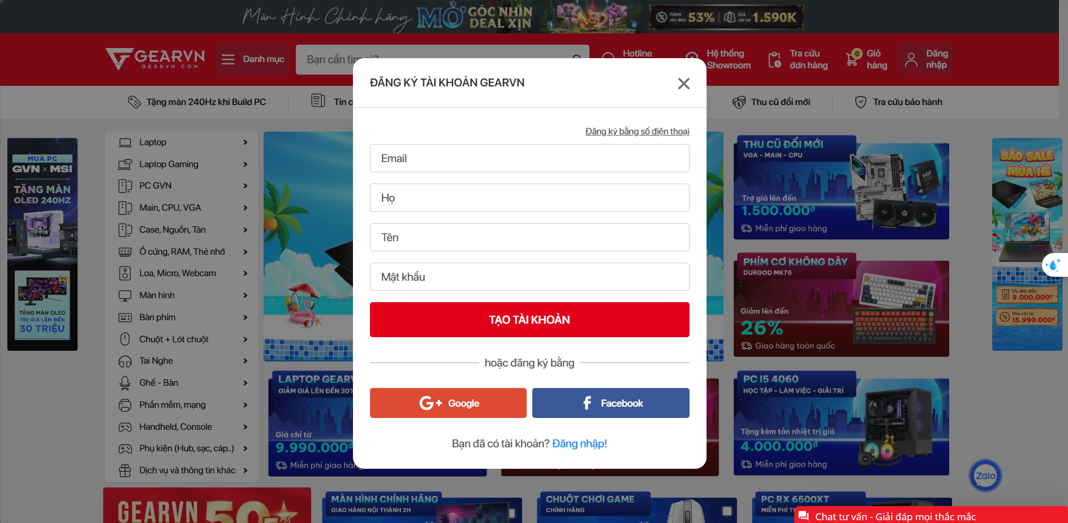
- Người dùng truy cập vào trang web và click vào Đăng ký để tiến hành đăng ký. Trong giao diện đăng ký, người dùng nhập các thông tin cần thiết vào ô:
- Nếu bỏ trống tên đăng nhập thì hệ thống sẽ thông báo lỗi “Please input your username!”. Nếu nhập tên đăng nhập đã tồn tại trong CSDL thì hệ thống sẽ thông báo lỗi “Username already exists!”
- Nếu bỏ trống ô họ và tên thì hệ thống sẽ thông báo lỗi “Please input your full name!”
- Nếu bỏ trống ô số điện thoại thì hệ thống sẽ thông báo lỗi “Please input your phone number!”. Nếu nhập số điện thoại không hợp lệ thì hệ thống sẽ thông báo lỗi “Invalid phone number!”
- Nếu bỏ trống ô email thì hệ thống sẽ thông báo lỗi “Please input your email!”. Nếu nhập email sai định dạng thì hệ thống sẽ thông báo lỗi và yêu cầu nhập lại
- Nếu bỏ trống ô mật khẩu thì hệ thống sẽ thông báo lỗi “Please input your password!”. Nếu nhập mật khẩu <8 kí tự thì hệ thống sẽ thông báo lỗi “Password must be at least 8 characters long”
- Nếu bỏ trống ô xác nhận mật khẩu thì hệ thống sẽ thông báo lỗi “Please input your password again!”. Nếu xác nhận mật khẩu không khơp thì hệ thống sẽ thông báo lỗi “The two passwords that you entered do not match!”
- Nếu không tick vào ô accept thì hệ thống sẽ thông báo lỗi “Please accept the terms and conditions!”
- Nếu nhập các thông tin trên hợp lệ thì hệ thống sẽ thông báo “Đăng ký thành công” và điều hướng sang trang Đăng nhập.
- Mô tả chức năng Đăng nhập
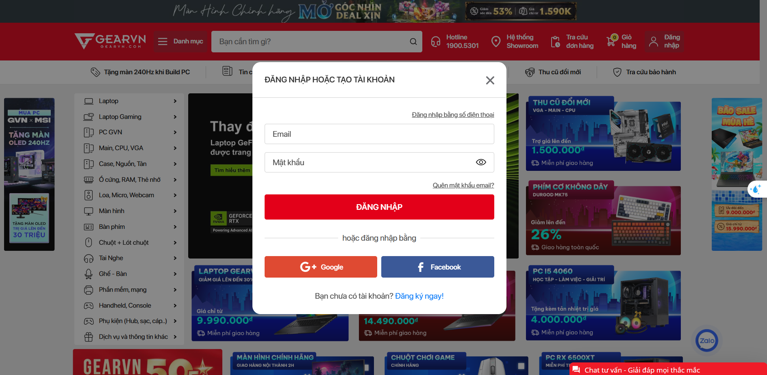
- Trong giao diện đăng nhập, người dùng nhập thông tin username và password vào form đăng nhập để tiến hành đăng nhập:
- Nếu bỏ trống ô username thì hệ thống sẽ thông báo lỗi “Please input your username!”
- Nếu bỏ trống ô pasword thì hệ thống sẽ thông báo lỗi “Please input your password!”
- Nếu nhập sai thông tin username hoặc password thì hệ thống sẽ thông báo lỗi “An error occurred while logging in.”
- Nếu nhập thông tin username và password hợp lệ thì hệ thống sẽ thông báo đăng nhập thành công và điều hướng sang trang chủ
- Nếu muốn lưu thông tin username cho lần đăng nhập sau thì nhấn vào checkbox Remember username
- Mô tả chức năng Tìm kiếm
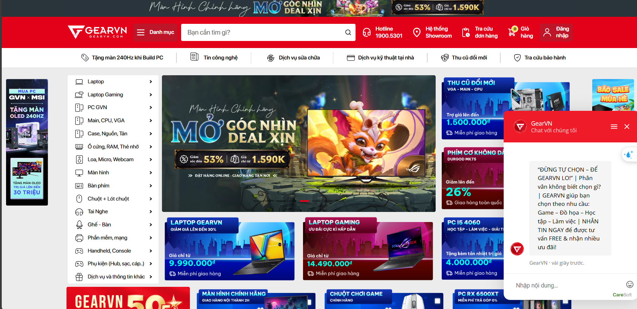
- Trong giao diện chính của phần mềm, người dùng sẽ thấy thanh search bar luôn luôn ở góc trên màn hình. Tại đây người dùng có thể nhập từ khoá tìm kiếm mong muốn. Nếu nhập từ khoá mà có chứa ở trong tên sản phẩm thì hệ thống sẽ hiển thị ra hết sản phẩm mà có chưa từ khoá mà người dùng tìm kiếm. Còn nếu mà tìm kiếm với từ khoá không tồn tại, kí tự đặc biệt hoặc chuỗi rỗng thì hệ thống sẽ trả ra danh sách rỗng. Không phân biệt chữ hoa, chữ thường, không dấu hoặc có dấu.
- Mô tả chức năng Xem sản phẩm
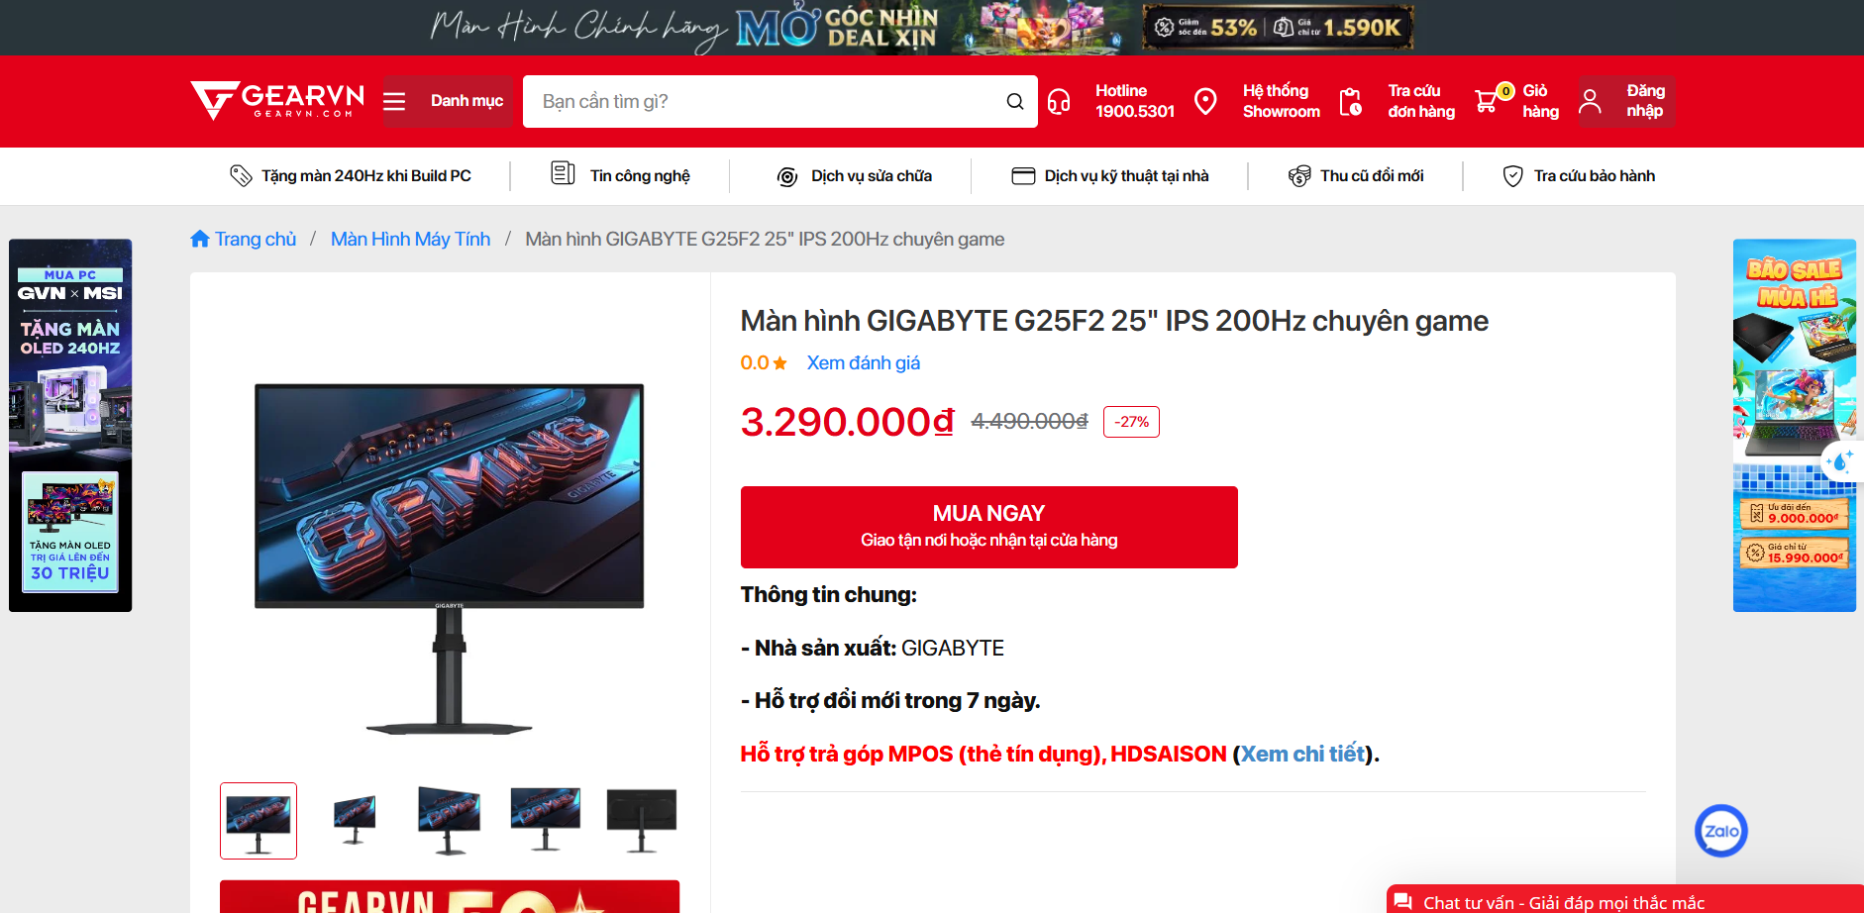
- Ở trang chủ, người dùng có thể xem bất kì sản phẩm nào trong cửa hàng. Click vào sản phẩm đó để xem thông tin chi tiết. Thông tin chi tiết bao gồm: ảnh sản phẩm, tên sản phẩm, giá tiền, tình trạng, lượt tải, xuất xứ, dung tích, số lượng và có thêm 2 chức năng là thêm vào giỏ hàng và mua ngay. Lướt xuống dưới sẽ là mô tả, đánh giá về sản phẩm và gợi ý các sản phẩm liên quan. Khi người dùng nhấn vào button Thêm vào giỏ hàng thì hệ thống sẽ tự động thêm vào giỏ. Lúc đấy thì icon cart sẽ hiển thị số sản phẩm tương ứng. Người dùng có thể nhấn vào xem giỏ hàng để xem chi tiết về những sản phẩm mình đã thêm. Hoặc người dùng có thể nhấn Mua ngay để tiến hành luôn bước thanh toán.
- Mô tả chức năng Xem giỏ hàng
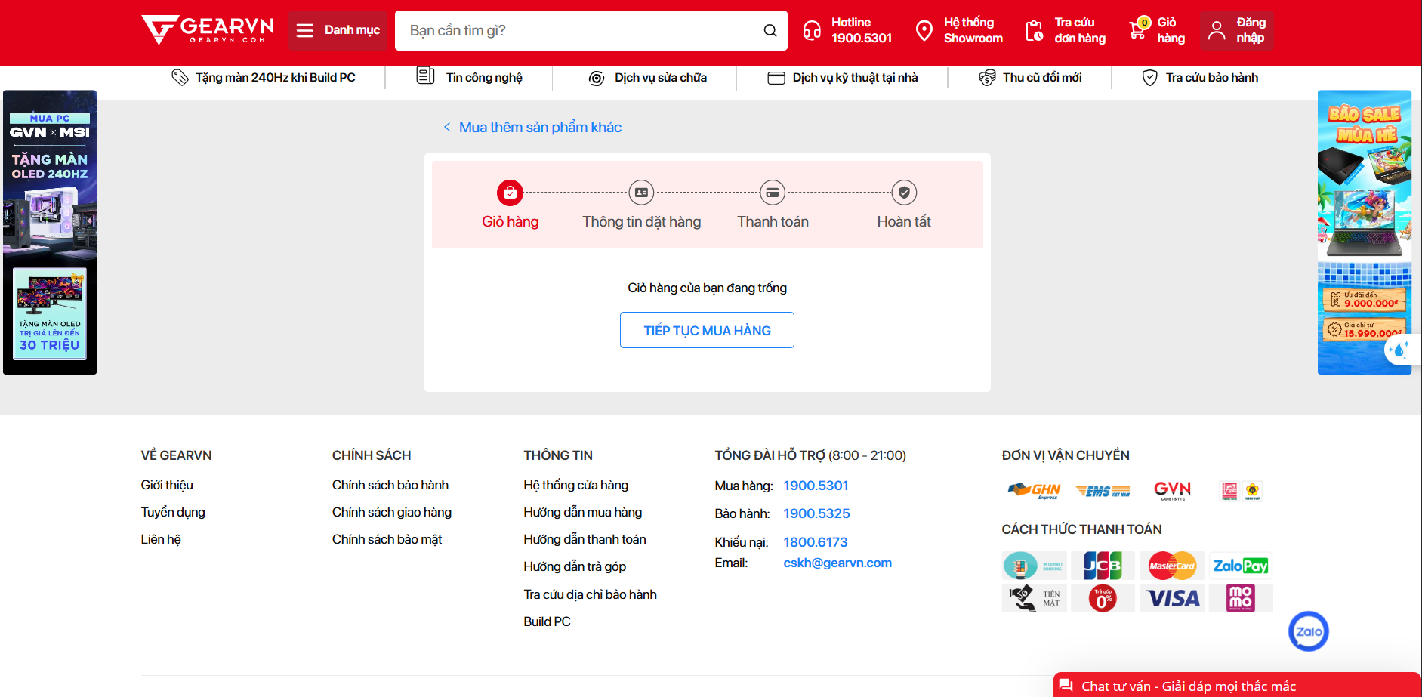
- Trên thanh menu, người dùng nhấn vào icon cart để xem giỏ hàng. Trong giao diện giỏ hàng, hệ thống sẽ hiển thị tất cả những sản phẩm mà người dùng đã thêm và chưa thanh toán. Người dùng có thể thay đổi số lượng bằng cách nhấn dấu + hoặc dấu – để tăng/giảm số lượng. Người dùng cũng có thể xoá sản phẩm bằng cách nhấn Xoá sản phẩm tương ứng. Khi người dùng tick chọn vào sản phẩm thì hệ thống sẽ tính tạm tổng tiền. Nếu có nhu cầu mua thì người dùng nhấn Tiến hành đặt hàng để thực hiện sang bước thanh toán.
- Mô tả chức năng Đặt hàng
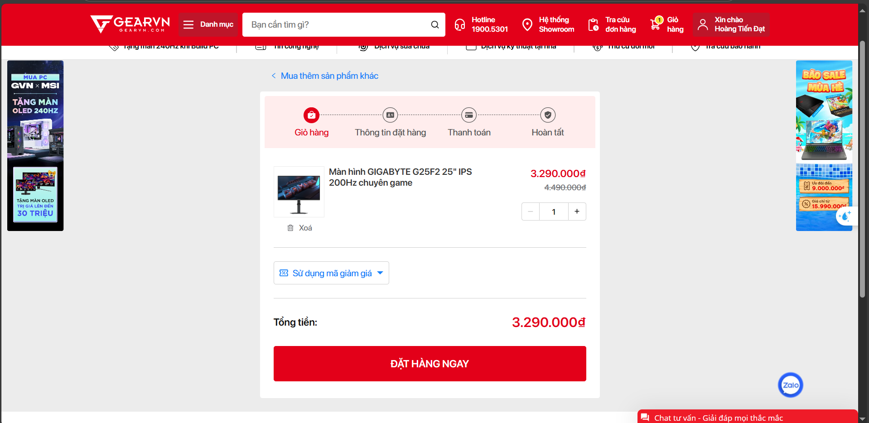
- Sau khi nhấn Tiến hành đặt hàng trong phần giỏ hàng thì hệ thống sẽ điều hướng sang trang đặt hàng. Tại đây người dùng sẽ được xem trước tổng thanh toán sau khi cộng thêm phụ phí, phí vận chuyển và trừ đi mã giảm giá (nếu có). Sau đó người dùng phải nhập thông tin giao hàng bao gồm: Tên, số điện thoại, email, tỉnh, huyện, xã, địa chỉ cụ thể:
- Họ tên không được bỏ trống. Nếu bỏ trống thì hệ thống sẽ thông báo lỗi “Vui lòng nhập họ tên!”
- Số điện thoại không được bỏ trống. Nếu bỏ trống thì hệ thông sẽ thông báo lỗi “Vui lòng nhập số điện thoại!”. Nếu nhập sai định dạng số điện thoại thì hệ thống sẽ thông báo lỗi “Số điện thoại không hợp lệ!”
- Email không được bỏ trống. Nếu bỏ trống thì hệ thống sẽ thông bao slooix “Email không hợp lệ!”. Nếu nhập sai định dạng thì hệ thống sẽ thông báo lỗi và yêu cầu nhập lại.
- Dropdown Tỉnh/Thành phố phải được chọn. Nếu không chọn thì sẽ báo lỗi và yêu cầu chọn lại
- Dropdown Quận/Huyện phải được chọn. Nếu không chọn thì sẽ báo lỗi và yêu cầu chọn lại
- Dropdown Phường/Xã phải được chọn. Nếu không chọn thì sẽ báo lỗi và yêu cầu chọn lại
- Địa chỉ cụ thể không được bỏ trống. Nếu bỏ trống thì hệ thống sẽ thông báo lỗi “Vui lòng nhập địa chỉ!”
- Nếu nhập tất cả các thông tin trên hợp lệ và nhấn Thanh toán và giao hàng thì hệ thống sẽ thông báo đặt hàng thành công và điều hướng về trang chủ. Những thông tin người dùng nhập khi lần đầu đặt hàng sẽ được lưu lại cho lần đặt hàng tiếp theo
- Mô tả chức năng Xem đơn hàng
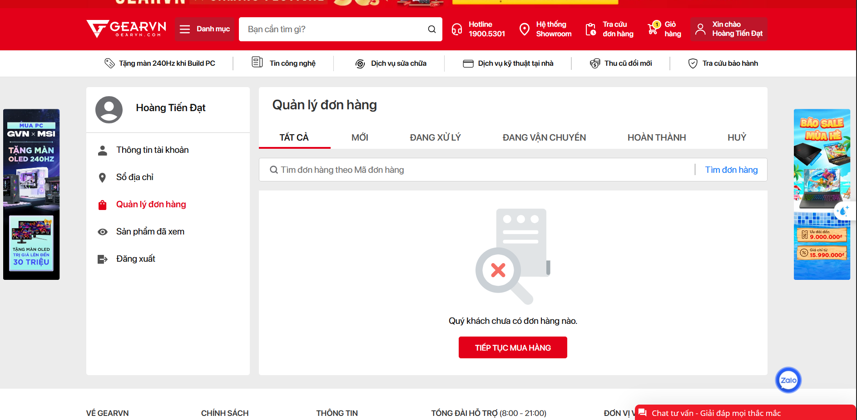
- Trong thanh menu, người dùng nhấn vào avatar rồi chọn chức năng Đơn hàng của người dùng. Tại đây sẽ hiển thị tất cả các đơn hàng của người dùng về ngày đặt, tổng tiền, trạng thái. Người dùng có thể nhấn vào biểu tượng info để xem chi tiết các sản phẩm mình đã đặt. Người dùng cũng có thể huỷ đơn nếu không có nhu cầu mua nữa.
- Mô tả chức năng Quản lý tài khoản
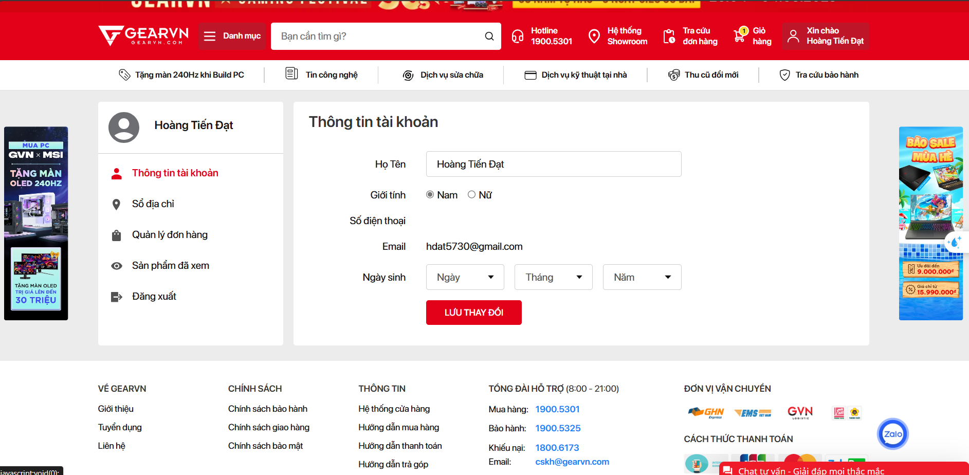
- Trong phần menu, người dùng nhấn vào avatar rồi nhấn chọn Thông tin tài khoản. Trong giao diện tài khoản bao gồm: ảnh đại diện, họ tên, số điện thoại, email, địa chỉ. Người dùng có thể cập nhật thông tin cá nhân nếu muốn. Tất cả các trường đều bắt buộc. Nếu bỏ trống 1 trường nào đó thì sẽ thông báo lỗi và không cho cập nhật. Tương tự nếu nhập sai định dạng email hoặc số điện thoại thì hệ thống sẽ báo lỗi và không cho phép cập nhật thông tin. Sau khi nhấn cập nhật thì người dùng có thể nhấn F5 reload lại trang để kiểm tra xem thông tin đã được cập nhập đúng như mong muốn chưa.

3.1.2 Yêu cầu phi chức năng
STT | Tên yêu cầu | Mô tả yêu cầu
1 | Hiệu suất | Thời gian yêu cầu mở 1 website con bất kì: <= 5s. Khả năng đáp ứng và mở rộng của hệ thống với lượng truy cập tăng vọt. Số kết nối tối đa mà hệ thống có thể đáp ứng khi có nhiều số người truy cập cùng thời điểm.
2 | Bảo mật | Đảm bảo website phải có các biện pháp bảo mật như mã hóa dữ liệu và quản lý phiên đăng nhập an toàn để đảm bảo rằng thông tin người dùng được bảo vệ khỏi các cuộc tấn công mạng.
3 | Khả năng tương thích | Kiểm tra tính tương thích của website trên các trình duyệt phổ biến như Chrome, Firefox và Edge, cũng như trên các thiết bị di động, game bảng.
4 | Tính nhất quán và dễ sử dụng | Đảm bảo giao diện người dùng được thiết kế một cách nhất quán, thân thiện và dễ sử dụng, đảm bảo các nút hoạt động đúng cách để tối ưu hóa trải nghiệm người dùng.
5 | Hỗ trợ đa ngôn ngữ | Kiểm tra tính đúng đắn của việc chuyển đổi giữa các ngôn ngữ và hiển thị các thành phần trong ngôn ngữ tương ứng.
6 | Bảo trì và hỗ trợ | Đảm bảo dễ dàng bảo trì và cập nhật hệ thống. Cung cấp tài liệu hướng dẫn sử dụng và hỗ trợ trực tuyến cho người quản trị và người dùng cuối.
7 | Khả năng mở rộng | Đảm bảo hệ thống có khả năng mở rộng để chứa và xử lý lượng dữ liệu lớn hơn theo thời gian và đáp ứng với sự phát triển của website Skincare
8 | Khả năng tích hợp | Kiểm tra tính liên kết và tính tương tác của website với các dịch vụ bên thứ ba như thanh toán trực tuyến, hệ thống giao hàng, và các công cụ phân tích.
9 | Tiêu chuẩn và quy định | Tuân thủ các quy định pháp luật và tiêu chuẩn ngành, bao gồm cung cấp thông tin liên lạc, chính sách bảo mật, và điều khoản sử dụng.
10 | Độ tin cậy | Đảm bảo website hoạt động liên tục và ổn định, cũng như có khả năng khôi phục nhanh chóng sau sự cố.
3.2. Kế hoạch kiểm thử

3.2.1. Lịch trình công việc
Milestone | Deliverables | Duration | Start Date | End Date
Xác định môi trường và công cụ kiểm thử | Công cụ đã được cài đặt | 1 ngày | 16/4/2025 | 17/4/2025
Mô tả các chức năng chính của website | Tài liệu Phân tích yêu cầu chức năng | 2 ngày | 18/4/2025 | 20/4/2025
Viết TestPlan | Tài liệu TestPlan | 2 ngày | 21/4/2025 | 23/4/2025
Rà soát lại các tài liệu | Báo cáo đồ án | 1 ngày | 24/4/2025 | 25/4/2025
Viết testcases kiểm thử giao diện và kiểm thử chức năng | Tài liệu Testcase | 10 ngày | 26/4/2025 | 6/5/2025
Viết testcases kiểm thử hiệu năng | Tài liệu Testcase | 3 ngày | 7/5/2025 | 10/5/2025
Thực thi các testcase bằng công cụ kiểm thử tự động | Các script và report của công cụ | 3 ngày | 11/5/2025 | 14/5/2025
Tổng kết và ghi nhận các kết quả kiểm thử thủ công và tự động | Tài liệu Testcase, script và report | 3 ngày | 15/5/2025 | 18/5/2025

3.2.2. Môi trường kiểm thử
- Phần cứng
CPU | RAM | SSD | Architecture
Core i5, 3.10 GHz | 16 GB | 512 GB | 64 bit
- Phần mềm
Tên phần mềm | Phiên bản | Loại
Google Chrome | 135.0.7049.115 | Trình duyệt web
Microsoft Edge | 135.0.3179.85 | Trình duyệt web
Firefox | 137.0.2 | Trình duyệt web
Microsoft Windows 11 | 11 | Hệ điều hành
- Công cụ kiểm thử
Hoạt động | Công cụ | Nhà cung cấp | Phiên bản
Quản lý Test Case | Microsoft Office Excel | Microsoft | 2016
Quản lý Testlan và Báo cáo đồ án | Microsoft Office Word | Microsoft | 2016
Kiểm thử chức năng và giao diện | IntelliJ IDEA | JetBrains | 2024.3.3
Kiểm thử hiệu năng | Jmetter | Apache Software | 11.42.0

3.2.3. Phương pháp kiểm thử
- Các loại kiểm thử
- Kiểm thử chức năng
Mục đích kiểm tra | Đảm bảo các chức năng được kiểm tra hoạt động chính xác theo đặc tả yêu cầu
Kỹ thuật | Thực thi tất cả các trường hợp có thể có cho mỗi nhóm chức năng, sử dụng dữ liệu hợp lệ và không hợp lệ để xác định:  - Kết quả mong đợi khi dữ liệu hợp lệ được sử dụng  - Cảnh báo phù hợp hiện ra khi dữ liệu không hợp lệ được sử dụng
Tiêu chuẩn dừng | Tất cả các testcase đã được thiết kế đều được thực thi.  Tất cả các lỗi tìm thấy đều được ghi nhận lý do rõ ràng để có thể giúp cho developer khắc phục.
Chịu trách nhiệm kiểm thử | Test Designer / Tester
Cách kiểm thử | Kiểm thử tự động bằng công cụ
Xử lý ngoại lệ | Liệt kê tất cả các vấn đề liên quan phát sinh trong quá trình thực thi kiểm thử.
- Kiểm thử giao diện
Mục đích kiểm tra | Đảm bảo các thành phần trên giao diện web hiển thị đúng theo yêu cầu
Kỹ thuật | - Kiểm thử giao diện: màu sắc, font chữ, độ phân giải,…  - Kiểm thử tính tương thích giữa các thiết bị  - Kiểm thử khả năng sử dụng: phản hồi khi tương tác với người dùng
Tiêu chuẩn dừng | Tất cả các testcase đã được thiết kế đều được thực thi.  Tất cả các lỗi tìm thấy đều được ghi nhận lý do rõ ràng để có thể giúp cho developer khắc phục.
Chịu trách nhiệm kiểm thử | Test Designer / Tester
Cách kiểm thử | Kiểm thử bằng cách quan sát và đối chiếu với tài liệu đặc tả
Xử lý ngoại lệ | Liệt kê tất cả các vấn đề liên quan phát sinh trong quá trình thực thi kiểm thử.
- Kiểm thử hiệu năng
Mục đích kiểm tra | - Đánh giá tốc độ, khả năng đáp ứng và độ ổn định của hệ thống dưới các tải khác nhau  - Đảm bảo ứng dụng có thể xử lý lưu lượng truy cập cao mà không gặp sự cố
Kỹ thuật | Kiểm thử tải: mô phòng nhiều người cùng truy cập vào 1 khoảng thời gian
Tiêu chuẩn dừng | Tất cả các testcase đã được thiết kế đều được thực thi.  Tất cả các lỗi tìm thấy đều được ghi nhận lý do rõ ràng để có thể giúp cho developer khắc phục.
Chịu trách nhiệm kiểm thử | Test Designer / Tester
Cách kiểm thử | Kiểm thử tự động bằng công cụ Postman
Xử lý ngoại lệ | Liệt kê tất cả các vấn đề liên quan phát sinh trong quá trình thực thi kiểm thử.

3.2.4 Điều kiện chấp nhận
- Passed tất cả các testcases đã được định nghĩa.
- Hệ thống chạy ổn định trên các trình duyệt web khác nhau (FireFox, Google Chrome, Microsoft Edge).

3.2.5 Defect Tracking
- Phân loại lỗi
Mức độ nghiêm trọng | Đặc tả lỗi
High | - Lỗi trang sản phẩm không hiển thị  - Lỗi không thanh toán được  - Lỗi không thêm vào giỏ hàng được
Medium | - Sai thông tin sản phẩm  - Lỗi không đăng nhập hoặc đăng kí được
Low | - Lỗi chính tả  - Lỗi hiển thị thông báo  - Lỗi hiển thị hình ảnh, icon
- Quy trình xử lý lỗi
- Ghi nhận lại các lỗi được tìm thấy trong quá trình kiểm thử.

CHƯƠNG 4: TRIỂN KHAI KIỂM THỬ ỨNG DỤNG
4.1. Thiết kế kịch bản kiểm thử
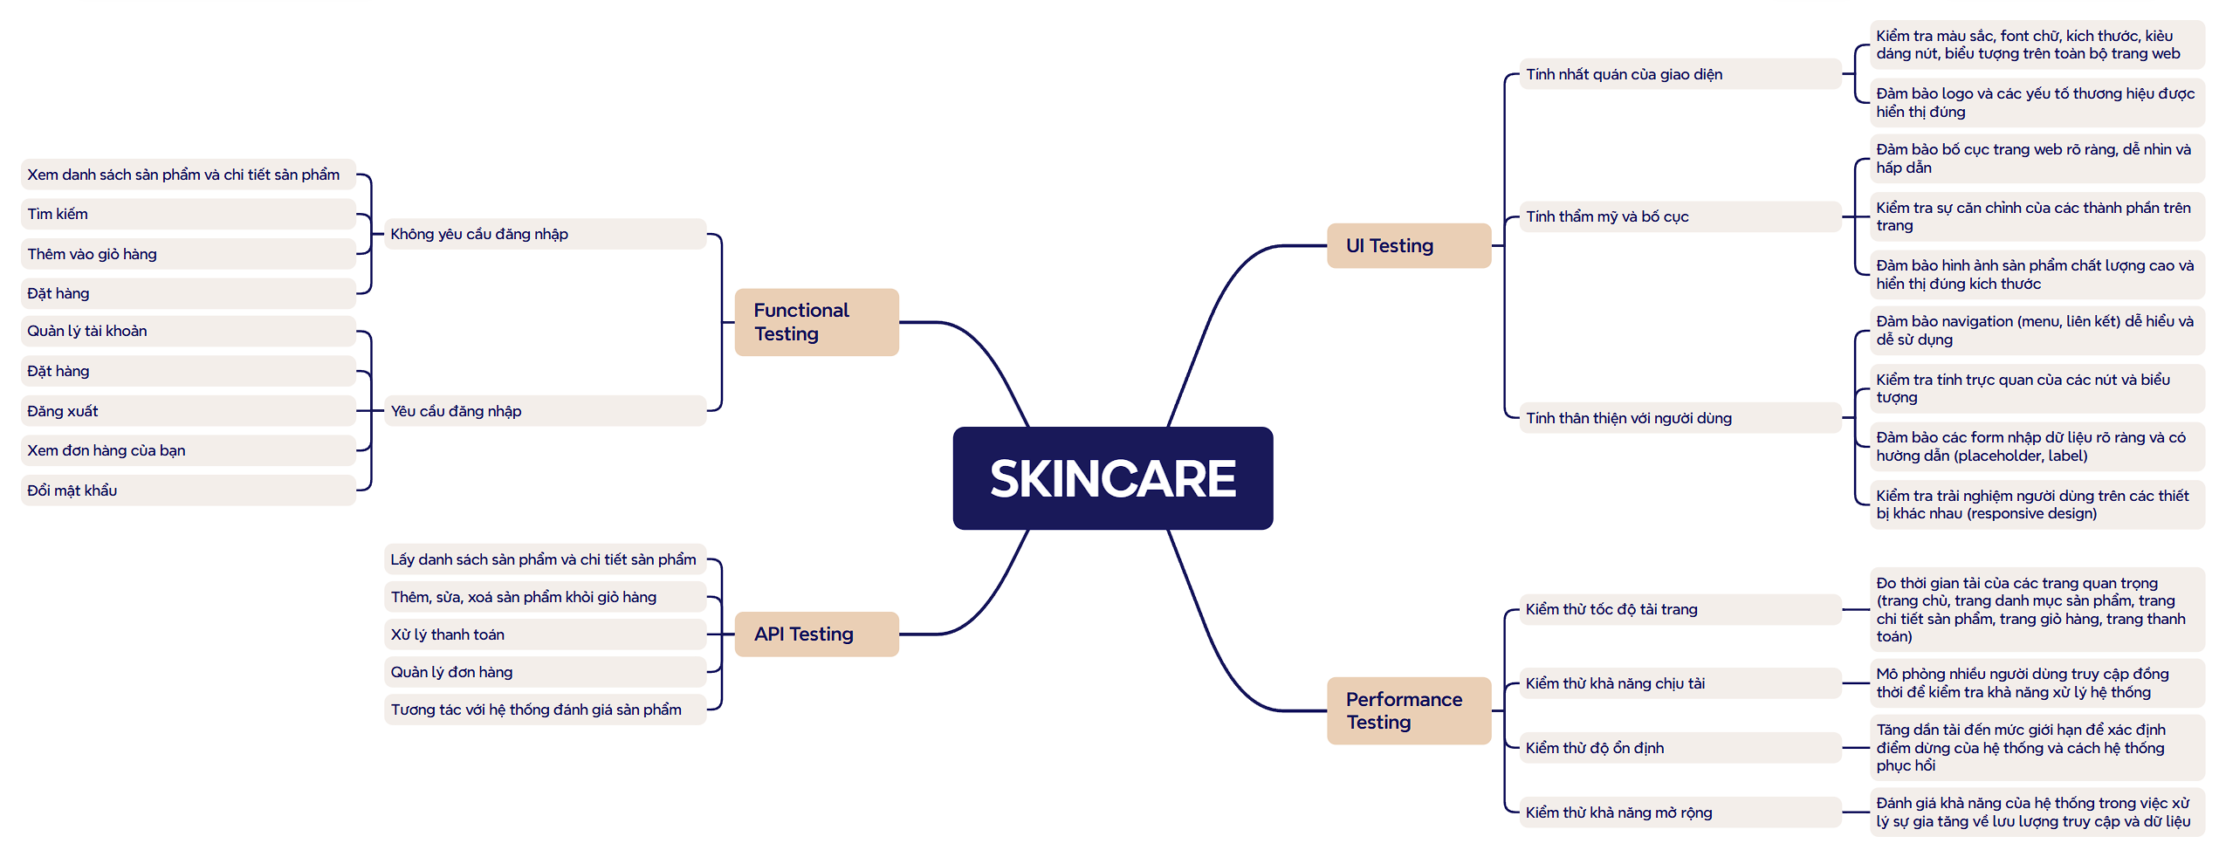

4.1.1. Thiết kế kịch bản Kiểm thử chức năng
- Thiết kế kịch bản kiểm thử chức năng Đăng nhập
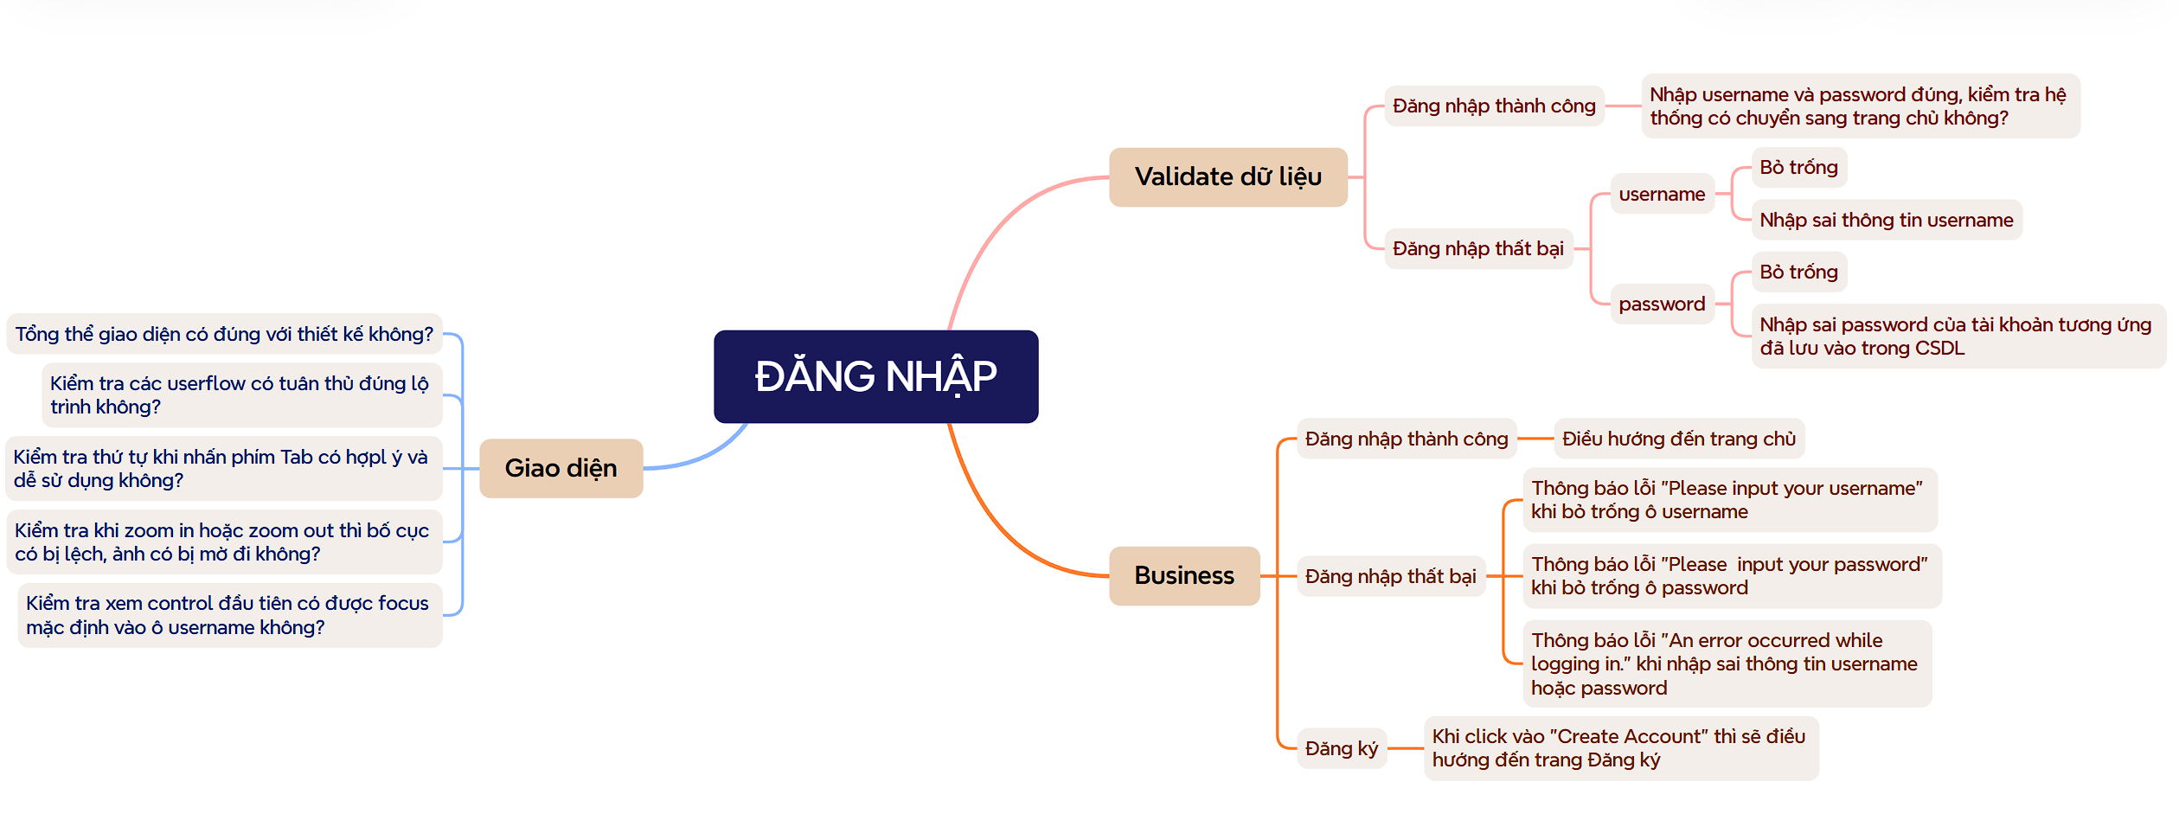
- Thiết kế kịch bản kiểm thử chức năng Đăng ký
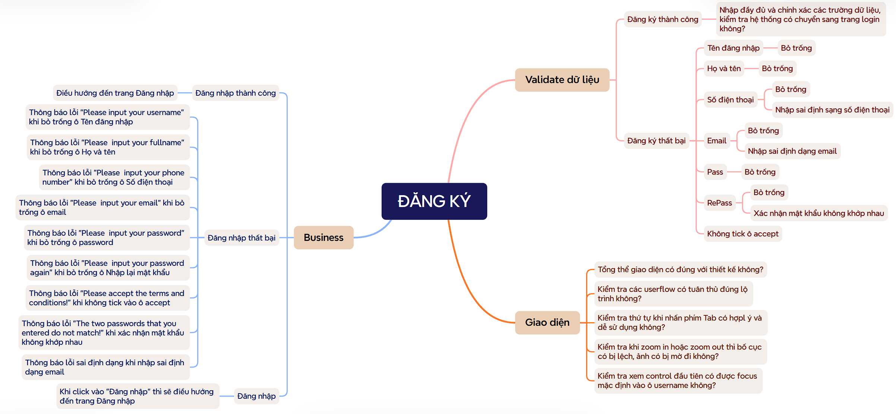
- Thiết kế kịch bản kiểm thử chức năng Xem sản phẩm
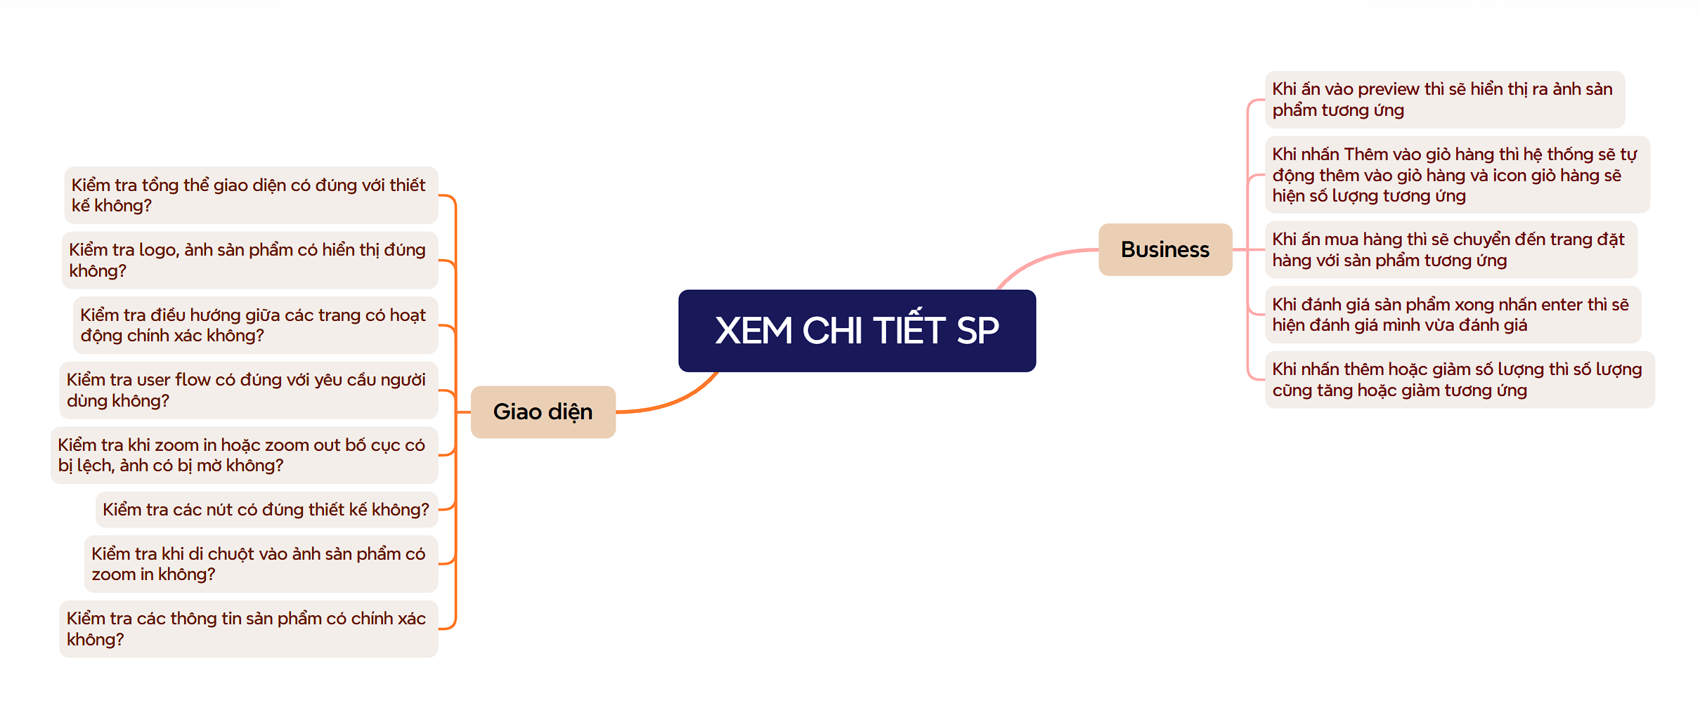
- Thiết kế kịch bản kiểm thử chức năng Tìm kiếm
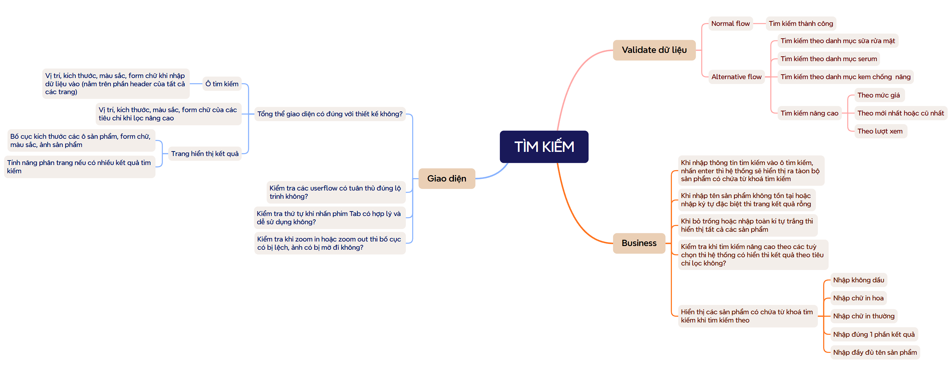
- Thiết kế kịch bản kiểm thử chức năng Xem giỏ hàng
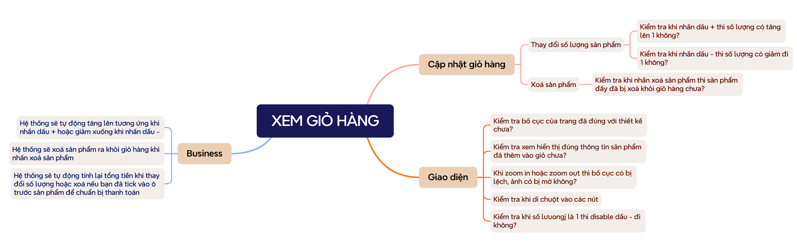
- Thiết kế kịch bản kiểm thử chức năng Đặt hàng
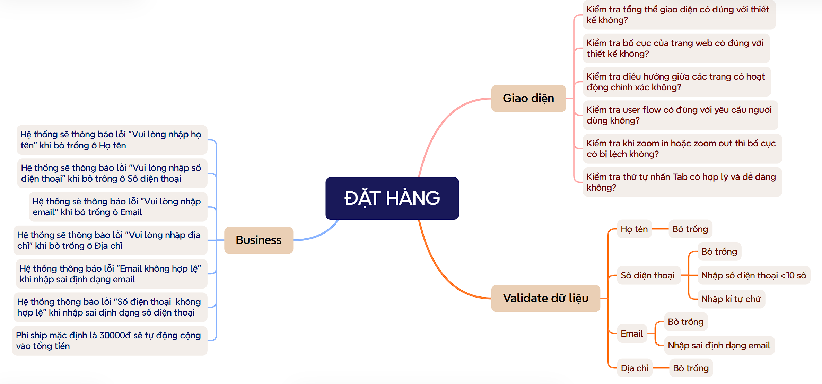
- Thiết kế kịch bản kiểm thử chức năng Xem đơn hàng
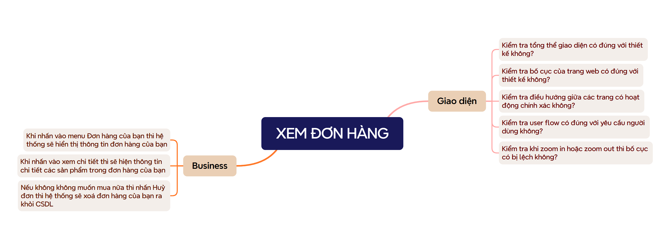
- Thiết kế kịch bản kiểm thử chức năng Quản lý tài khoản
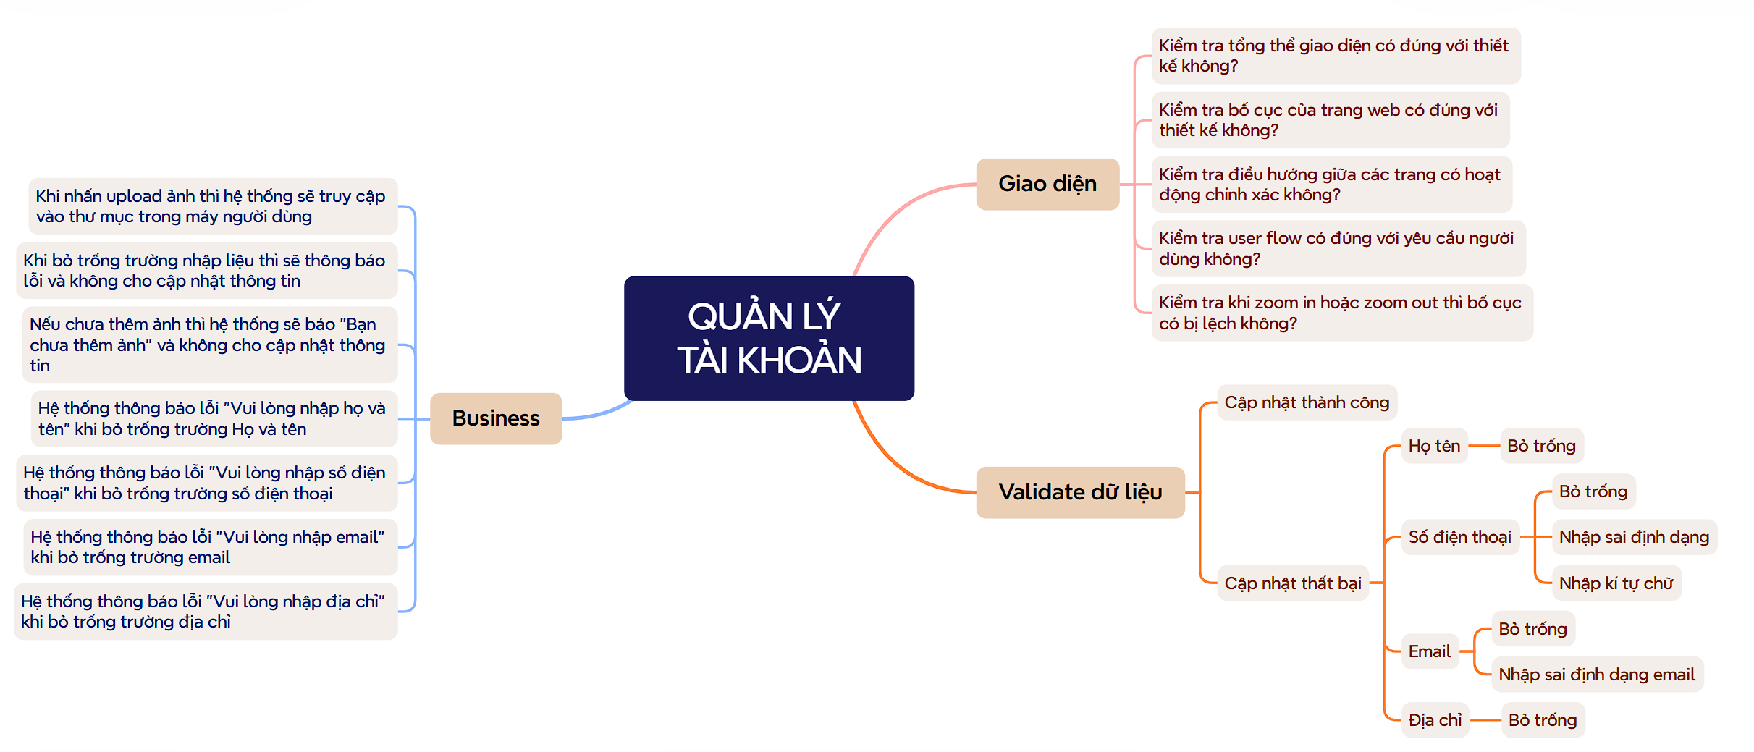
- Thiết kế kịch bản kiểm thử chức năng Đổi mật khẩu
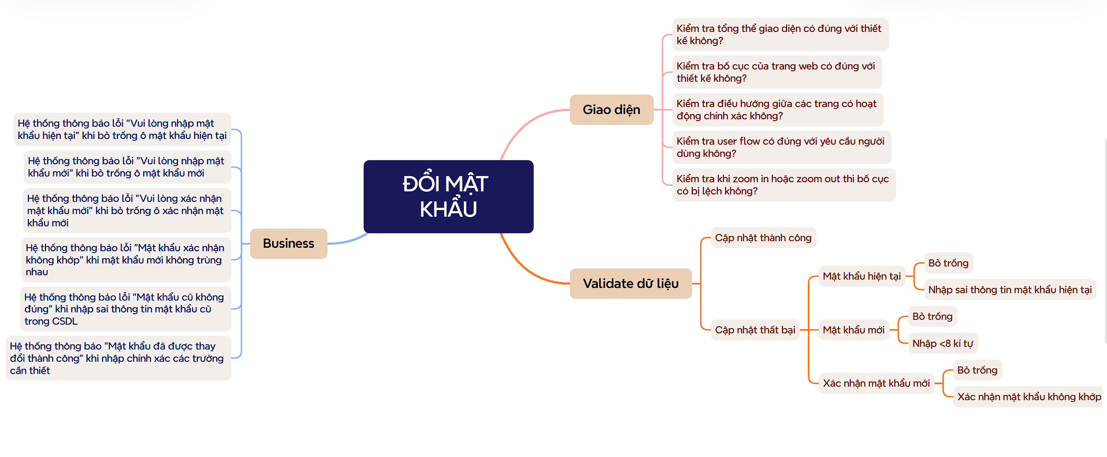

4.1.2. Thiết kế kịch bản Kiểm thử giao diện
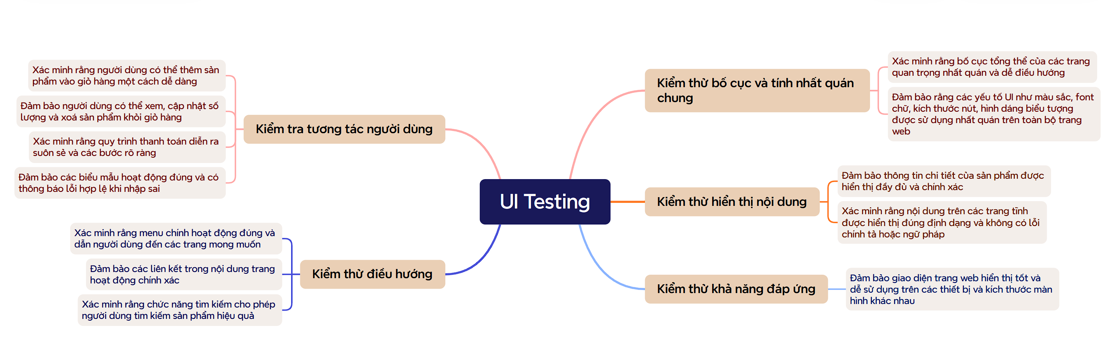

4.1.3. Thiết kế kịch bản Kiểm thử hiệu suất
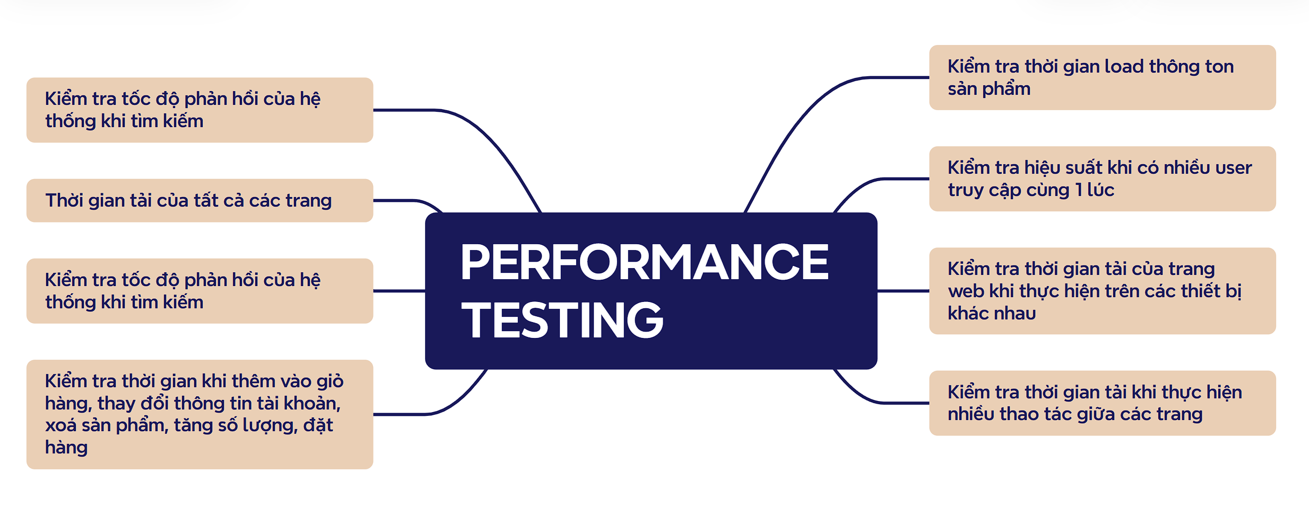

4.1.4 Thiết kế kịch bản Kiểm thử API
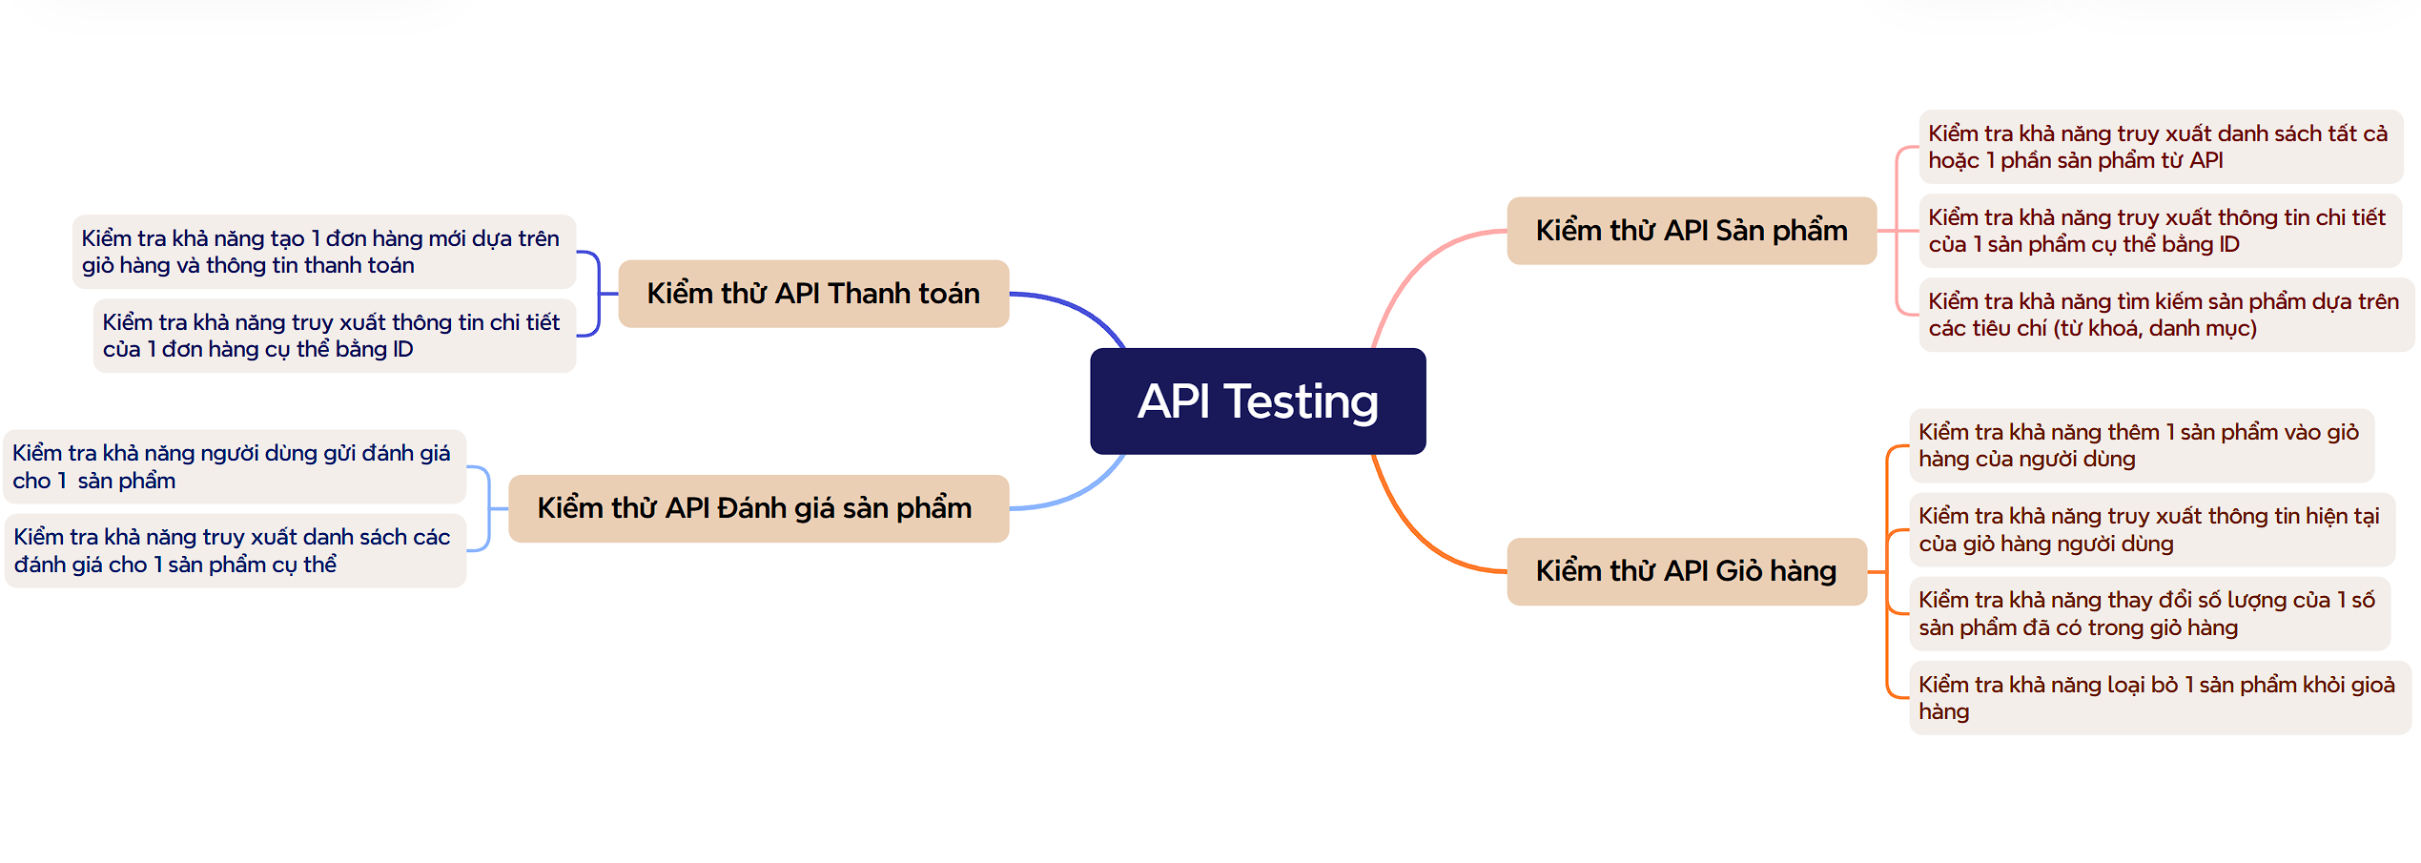
4.2. Xây dựng và thực thi các trường hợp kiểm thử

4.2.1. Xây dựng và thực thi các trường hợp Kiểm thử chức năng

4.2.2. Xây dựng và thực thi các trường hợp Kiểm thử giao diện

4.2.3. Xây dựng và thực thi các trường hợp Kiểm thử hiệu suất

4.2.4. Xây dựng và thực thi các trường hợp Kiểm thử hướng dữ liệu/Từ khóa (Nếu có)
4.3. Báo cáo và phân tích kết quả kiểm thử

4.3.1. Báo cáo kiểm thử chức năng

4.3.2. Báo cáo kiểm thử giao diện

4.3.3. Báo cáo kiểm thử hiệu suất

CHƯƠNG 5: KẾT LUẬN VÀ HƯỚNG PHÁT TRIỂN
5.1. Kết quả đạt được của đề tài
5.2. Hạn chế của đề tài
5.3. Hướng phát triển của đề tài

TÀI LIỆU THAM KHẢO
[1] | Tên tác giả (năm XB), Tên sách, NXB, Nơi XB
[2] | ………..

